Муниципальное бюджетное дошкольное учреждение детский сад «Алёнка
Аннотация
Занятие проводится в виде игры-путешествия. Предназначено для детей с ФФНР подготовительной группы в условиях логопедического пункта. Рекомендуется проводить ближе к 12 апреля ко Дню космонавтики.
Адресовано воспитателям, логопедам ДОУ.

Интегрированное подгрупповое логопедическое занятие для детей с ФФНР в подготовительной группе.

«Путешествие на планету Речи»

Подготовила и провела: учитель-логопед:
Гарнова Наталья Николаевна

Конспект занятия по теме: «Космос». Автоматизация звука [Р] в словах и предложениях.
Интегрированное подгрупповое логопедическое занятие для дошкольников с ФФНР в подготовительной группе.
Цель: закрепить чёткое произношение звука [Р] в словах и предложениях; уточнить знания детей по теме «Космос»
Задачи:
Коррекционно-развивающие:
- корригировать произношение;
- корригировать и развивать связную устную речь через формирование слов и словосочетаний;
- корригировать и развивать слуховое восприятие;
- корригировать речевое дыхание;
- корригировать и развивать моторику кистей рук (формирование ручной умелости, развитие ритмичности);
- развивать общую моторику, умение согласовывать речь с движением;
- развивать внимание, память, логическое мышление;
- корригировать и развивать личностные качества, эмоциональную сферу (навык самоконтроля, усидчивости).
Образовательные:
- уточнить и расширить словарь по теме «Космос»;
- формировать навык словообразования;
- упражнять в подборе прилагательных к существительным
- уточнить знания детей о космосе;
- автоматизировать звук [Р] в словах и предложениях.
Воспитательные:
- воспитывать устойчивого интереса к занятиям,
- воспитывать умение работать в парах;
- воспитывать любовь и бережное отношение к природе;
- воспитывать уважение и внимание к собственной речи;
- воспитывать интерес к логопедическим занятиям.
Здоровьесберегающие:
- планировать объём материала с учетом повышенной утомляемости детей;
- соблюдать правильную посадку детей;
- способствовать созданию благоприятного психологического климата.
Оборудование: аудиозапись музыки из мультфильма « Тайны Третьей планеты», 2 магнитные удочки, предметные картинки на звук [Р-] в разных позициях, 2 ведёрка, 2 корзинки, грибы, озеро, капельки с заданиями, сюжетные картинки, смайлики.

Ход занятия

Этапы и виды работы на этапе | Виды работы на этапе | Деятельность педагога | Деятельность ребенка | Какие задачи решались в ходе выполнения заданий
1 | 2 | 3 | 4 | 5
I. Оргмомент.  Релаксационный. | Загадка. | Сегодня мы отправимся в дальний путь, а на чем вы узнаете, если отгадаете загадку.  Распустила алый хвост,  Улетела в стаю звезд.  Наш народ построил эту  Межпланетную … | ракету. | Организовать детей.  Настроить детей на занятие.  Способствовать созданию благоприятного психологического климата.
II. Основной этап.
II.1 Актуализация знаний. | Беседа. | Итак, я вам предлагаю  совершить космическое путешествие на волшебную планету Речи. На этой планете живут звуки, буквы, слоги, слова, а так же увлекательные истории. На планете Речи каждый день устраивается праздник какого-либо звука. И сегодня «хозяином» на планете Речи - звук [Р]. |  | Привлечь внимание и вызвать интерес детей к занятию. Актуализировать знания по теме «Космос».
III.3 Изучение нового материала. | Речевая разминка.  Развитие мелкой моторики.  Игра « Запуск ракеты».  Релаксация (проводится под музыкальное сопровождение).  Развитие фонематических представлений.  Подбор антонимов.  Игра « Дополни предложение».  Игра « Рыбалка». | Чтобы чётко и красиво говорить, надо провести речевую разминку. Внимательно слушайте и повторяйте за мной.  Ра-ра-ра, ра-ра-ра-  Отправляться нам пора.  Ры-ры-ры, ры-ры-ры-  Мы команда детворы.  Ро-ро-ро, ро-ро-ро-  Будем мы творить добро.  Ру-ру-ру, ру-ру-ру-  Начинай скорей игру.  К запуску ракеты приготовиться.  Вытягивают руки вперед, кисти сжаты в кулаки, большие пальцы рук подняты вверх.  Включить контакты.  Соединяют большие пальцы рук.  Завести мотор.  Выполняют круговые движения кулачками один вокруг другого и произносят: р-р-р!  Пять, четыре, три, два, один. Пуск!  Дети поднимают руки вверх.  Закройте глаза, сядьте удобнее, дышите ровно, глубоко. Представьте планету Земля бело-голубым шаром, который становиться все меньше, потому что мы удаляемся от нее. Сейчас мы пролетаем мимо Луны, Марса, Венеры, Юпитера и держим курс на планету Речи.  И вот наша ракета совершила посадку на планету Речи. Мы оказались на сказочной поляне. Посмотрите, как много здесь грибов, непохожих на наши обычные грибы. На каждом из них есть какой-то рисунок. А как можно назвать поляну, если на ней много грибов?  А как называют людей, которые собирают грибы?  Давайте станем грибниками и наберем грибов, но будьте осторожны: грибы бывают ядовитыми. Кто помнит, какой звук сегодня является «хозяином» на планете «Речи»?  Сегодня можно собирать только те грибы, на которых изображены картинки с этим звуком. Остальные грибы ядовитые и их собирать нельзя. Посмотрим, кто из вас окажется лучшим грибником и соберет больше грибов с заданным звуком.  Молодцы! Хорошо справились с заданием. Отправляемся дальше.  Ребята, нам нужно пополнить запас питьевой воды. Скажите, можно ли пить воду из пруда? Почему?  А из родника?  Но этот родник не дает воду просто так, он просит выполнить задание: дополнить предложение, записанное на капельке воды, и чётко произнести его.  Ручеек узкий, а река…  Родник чистый, а лужа…  Вода холодная, а пар…  Река близко, а море…  Пруд маленький, а океан…  Посмотрите, ребята, впереди озеро.  Кто живет в озере?  Как называют того, кто ловит рыбу?  Работа в парах, группе.  Нужно разделиться по парам и договориться, кто первый будет рыбачить. Рыбки не простые, а с заданием.  Дети по очереди вылавливают рыбу, а на них сюжетные картинки.  Задание. Рассмотреть сюжетные картинки, разложить последовательно и составить каждому ребенку по предложению, а затем по серии картинок рассказ « Вот так горошины» | Дети повторяют, чётко проговаривая слоги и слова.  Дети встают в обруч.  Есть приготовиться!  Есть включить контакты!  Есть завести мотор!  [Р-Р-Р]  Грибная поляна.  Грибники.  Звук [Р].  Нет. Вода в пруду грязная, можно заболеть.  Да.  широкая.  грязная.  горячий.  далеко.  большой.  Рыбы.  Рыбаками. | Определить уровень осведомленности детей о правильном произношении звука [Р].  Закрепит звук[Р] в слогах и предложениях.  Развивать мелкую моторику  Способствовать созданию благоприятного психологического климата.  Закрепить правильное произношение звука [Р] в предложениях.  Продолжать учить подбирать антонимы.
Динамическая пауза. | «Космонавт в скафандре». | Вы хорошо поработали, а теперь пришло время отдохнуть. Знаете ли вы, как называется костюм космонавта? В таком костюме ходить очень неудобно. Движения космонавтов напоминают движения роботов. Представьте себе, что на вас  скафандры. Итак…  пять шагов вперед:  -руки в стороны;  -руки вверх;  -наклонились;  -выпрямились;  -присели;  -повернулись кругом.  Пять шагов назад;  -повернулись кругом;  -руки по швам;  -сняли скафандры. | Скафандр.  Дети выполняют упражнения вместе с логопедом. | Способствовать снятию общего утомления. Развивать общую моторику, координировать речь с движением.
II. 4 Закрепление изученного материала | Работа с компьютером  Заучивание стихотворения «Рано». | На планете Речи есть волшебный подсолнух, где мы сможем посмотреть, кто был до нас на этой планете.  Рано утром, взяв корзину,  В огород пошла Марина.  В огороде у забора  Сорвала два помидора.  А в теплице, у крыльца-  два зеленых огурца.  А еще хозяйка ловко с грядки сорвала морковку. | Дети заучивают стихотворение. | Закрепить навык сформированности правильного произношения звука [Р] в стихотворении.
II.5 Контроль знаний и умений. | Самостоятельная работа | -А теперь давайте планете Речи подарим добрые слова, но такие , чтобы в них был звук [Р]. | Радость.  Добро.  Дружба.  Мир. | Проверить навык сформированности правильного произношения звука [Р].
III. Подведение итогов и оценка деятельности детей. | Оценка деятельности ребёнка. | Итак, наше космическое путешествие подошло к концу. Пора возвращаться на Землю. К старту ракеты все готово.  Сели как?  Пристегнули что?  Глаза что?  Начинаю обратный отсчёт.  Внимание: 5,4,3,2,1. Полет прошел успешно.  Давайте вспомним, что мы делали сегодня на планете Речи?  А какой звук был сегодня хозяином на планете Речи?  Надеюсь, что вы будете не только достойными жителями планеты Земля, но и достойными жителями планеты Речи. Сегодня вы еще раз убедились в том, как хорошо дружит со звуками, словами, как важно не просто думать, но и уметь выражать свои мысли словами. | Ровно.  Ремни.  Закрыли.  Собирали грибы, были рыбаками, набирали воду из родника.  Звук [Р]. | Обобщить тему занятия. Развивать память.
 | Рефлексия. | А теперь ответьте на вопросы с интонацией восторга, таинственности:  -что вы почувствовали, когда узнали, что сегодня мы совершим полет в космос?  -что вы чувствовали, когда были на планете Речи?  -как вы чувствуете себя на планете Земля? |  | Способствовать созданию благоприятного психологического климата на последующие занятия.

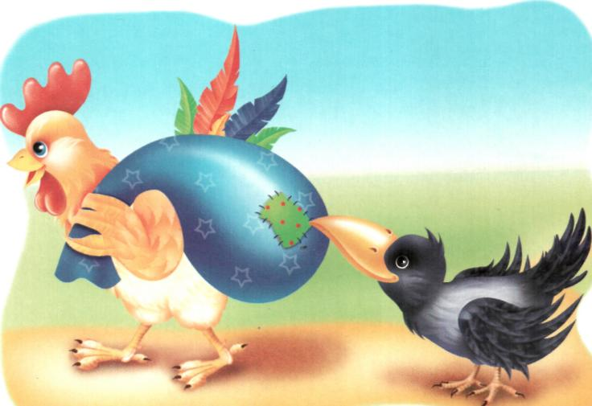
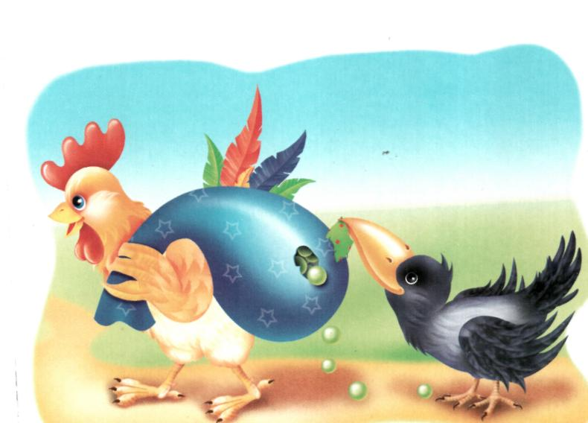
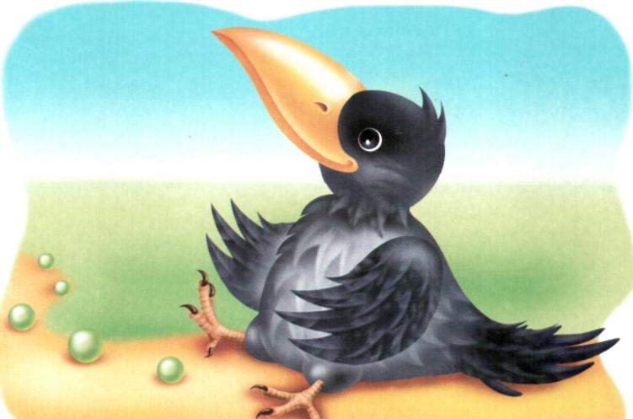
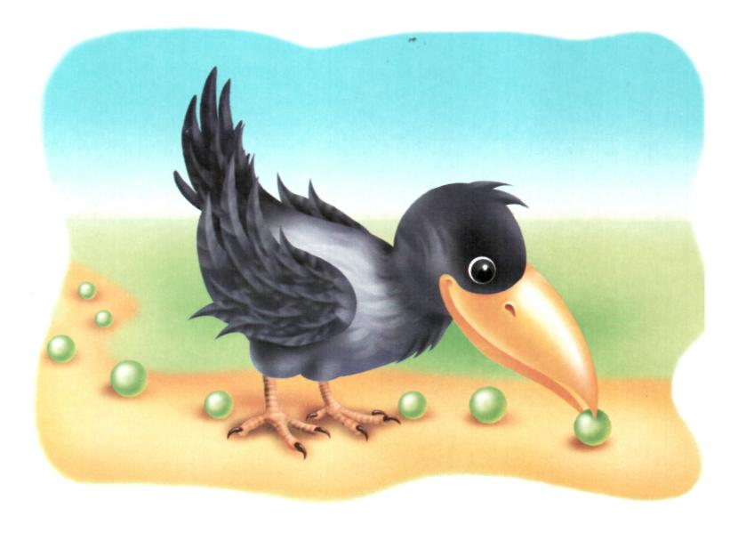
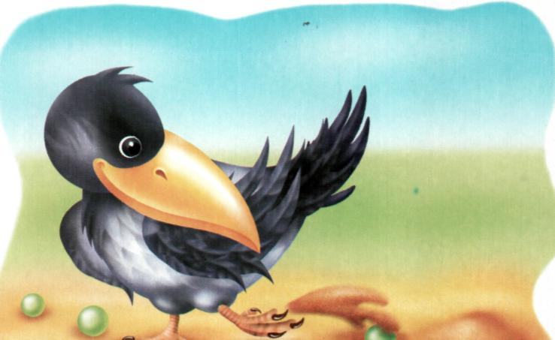
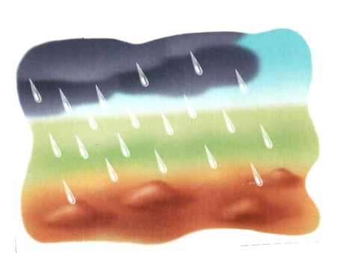
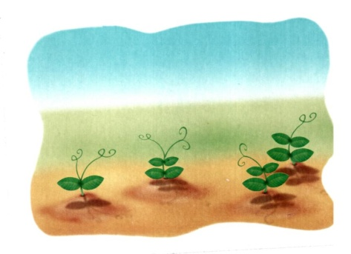
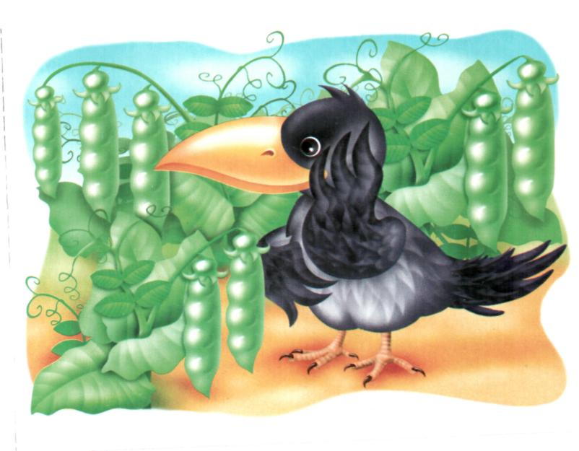
Приложение.

